**Giải bài tập trang 55 SGK Sinh lớp 7: Giun đất**

1. Tóm tắt lý thuyết:

I – HÌNH DẠNG NGOÀI

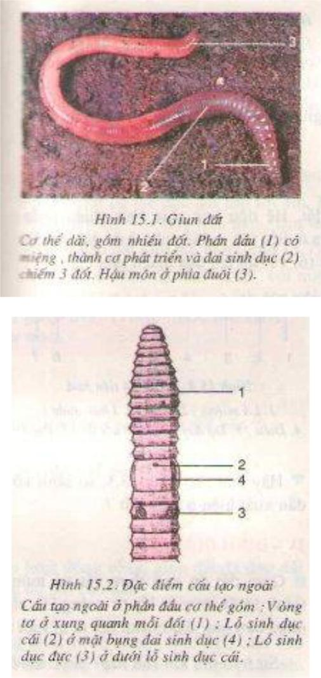

II- DI CHUYỂN

Hình 15.3 vẽ quá trình di chuyển (bò) của giun đất. Sau là chú thích kèm theo nhưng sắp xếp không đúng thứ tự các động tác di chuyển của giun đất.

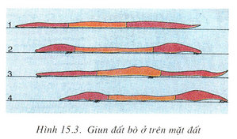

IV- DINH DƯỠNG

Giun đất ăn vụn thực vật và mùn đất. Hệ tiêu hoá chia làm nhiều phần, thức ăn lấy từ miệng, chứa ở diều nghiền nhỏ ở dạ dày cơ, được tiêu hoá nhờ enzim tiết ra từ ruột và hấp thụ qua thành ruột.

Sự trao đổi khí (hô hấp) được thực hiện qua da.

V – SINH SẢN

Giun đất lưỡng tính. Khi sinh sản, hai con giun chập phần đầu vào nhau trao đổi tinh dịch. Sau khi hai cơ thể ghép đôi tách nhau được 2, 3 ngày, thanh đai sinh dục bong ra, tuột về phía trước, nhận trứng và tinh dịch trên đường đi. Khi tuột khỏi cơ thể, đai thắt hai đầu lại thành kén. Trong kén, sau vài tuần, trứng nở thành giun non.

1. Hướng dẫn giải bài tập SGK trang 55 Sinh học lớp 7:

Bài 1: (trang 55 SGK Sinh 7)

Cấu tạo ngoài giun đất thích nghi với đời sống trong đất như thế nào?

Đáp án và hướng dẫn giải bài 1:

Cấu tạo ngoài của giun đất thích nghi với đời sống chui rúc trong đất được thể hiện: cơ thể dài, gồm nhiều đốt, ở phần đầu có vòng tơ xung quanh mỗi đốt, dùng để tì vào đất khi giun bò (giun đất không có chân). Khi tìm kiếm thức ăn, nếu gặp môi trường khô và cứng, giun tiết chất nhày làm mềm đất rồi nuốt đất vào miệng.

Bài 2: (trang 55 SGK Sinh 7)

Cơ thể giun đất có màu phớt hồng, tại sao?

Đáp án và hướng dẫn giải bài 2:

Vì ở đó có nhiều mao mạch vận chuyển máu tới da để thực hiện quá trình trao đổi khí qua da.

Bài 3: (trang 55 SGK Sinh 7)

Lợi ích của giun đất đối với đất trồng trọt như thế nào?

Đáp án và hướng dẫn giải bài 3:

– Khi đào hang và di chuyển, giun đất đã làm cho đất tơi, xốp hơn, không khí hòa tan trong đất nhiều hơn, giúp rễ cây nhận được nhiều ôxi hơn để hô hấp.

– Phân giun đất có tác dụng làm tăng tính chịu nước, tăng lượng mùn, các muối canxi và

**Thư viện đề thi thử lớn nhất Việt Nam**

kali dễ tiêu cho đất. Chúng góp phần chuyển từ môi trường chất chua hoặc kiềm về môi trường trung tính thích hợp cho cây. Chúng đấy mạnh hoạt động của vi sinh vật có ích cho đất.

Các hoạt động trên của vi sinh vật góp phần làm tăng năng suất cây trồng.

**Thư viện đề thi thử lớn nhất Việt Nam**